Tändkablar till Gasbussar
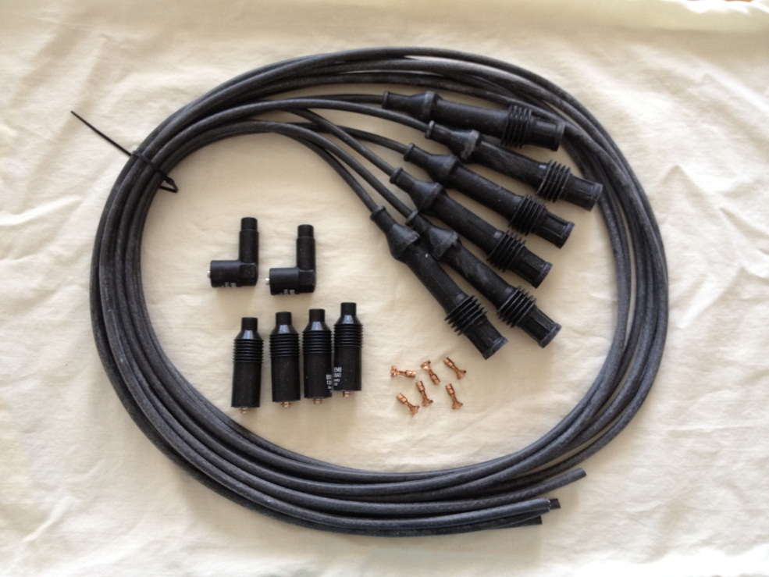
1 set består av 6 st tändkablar, 6 st tändhattar och 6 st kopparstift.
Pris: ENDAST! 4.650:- exkl. moms.
Styckvis, tändkabel, tändhatt och kopparstift. 775:- exkl.moms.

